*Путевые заметки*

*на маршруте «Парк отдыха «Семейный» села Одесское»*

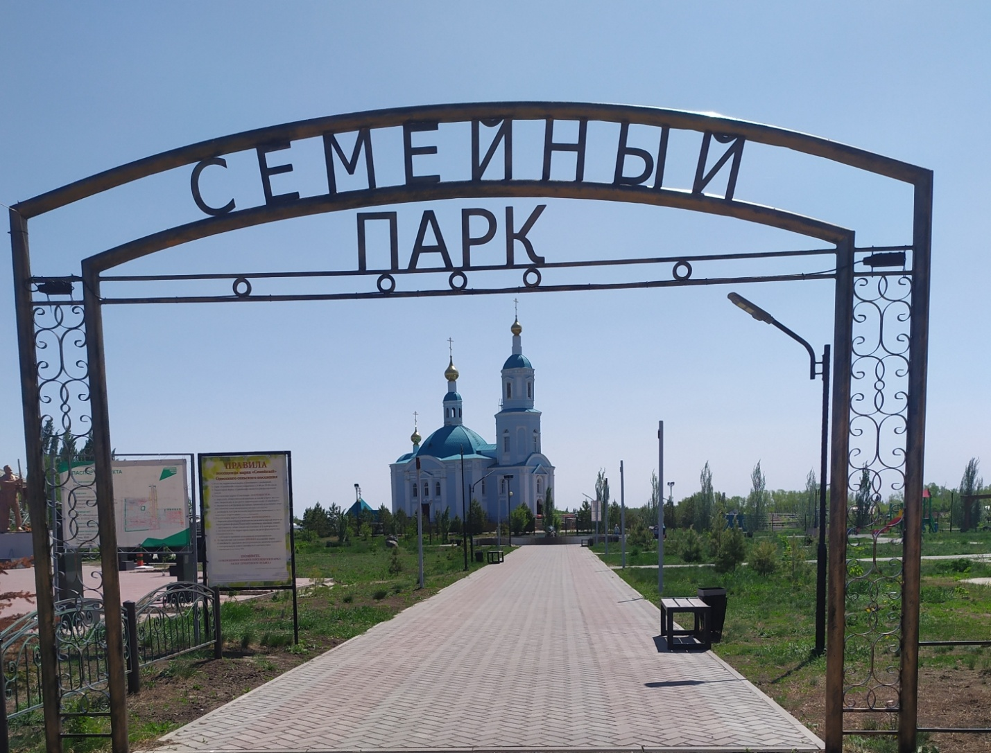

1. По ходу экскурсии, чтоб ничего не забыть, ведем записную книжку

|  |  |
| --- | --- |
| Интересные объекты  (Название, происхождение) | Возможные темы для проектов/исследований |
|  |  |

1. Допиши предложения Правила поведения во время экскурсии
2. В автобусе следует соблюдать _______, мусор складывать в отдельный пакет.
3. Во время движения громко ________ и ______не вставать с мест во время движения автобуса.
4. Соблюдайте правила общения и _________.
5. Если кто – то почувствует себя плохо нужно, немедленно, позвать ________.
6. Соблюдайте правила движения _______и правила дорожного движения при переходе улиц.
7. Веди себя спокойно, сдержанно.
8. Внимательно осматривай, слушай, не ________ беспорядочно от одного к другому.
9. Без ________ ничего не трогай.
10. _______ не разговаривай.
11. Не забудь ____________ экскурсовода.

Ответ:

1. Чистоту
2. Не переговариваться и не вставать
3. Взаимопомощи
4. Руководителя
5. Строем
6. Спокойно
7. Перебегай
8. Разрешения
9. Громко
10. Поблагодарить
11. На карте-схеме обозначены объекты, подпишите их название.



Ответы:

1. Центральный вход парка
2. Игровая зона (многофункциональная спортивная площадка)
3. Скейт-парк для занятий BMX-спортом
4. Скульптура «Родовое древо»
5. Зона релаксации
6. Спортивная площадка
7. Пергола
8. Детская площадка
9. Фонтан
10. Арт-объект «Дерево желаний»
11. Арт-объект «Карета»
12. Арт-объект «Подкова счастья».
13. Запишите все виды растений. Отметьте виды, занесенные в Красную книгу РФ?

|  |  |  |
| --- | --- | --- |
| Название растений | Виды растений | Виды, занесенные в Красную книгу |
|  |  |  |